Wiskunde S6-M3
Deel A

DATUM: 15 december 2021

Datum: 15 december 2021
Duur: 90 minuten
Cursus: S6-M3
Leraar: Bert Slaets

Toegelaten hulpmiddelen:

- Formularium

Examen zonder rekenmachine

Opmerkingen

- Antwoorden moeten worden ondersteund door een verklaring of uitleg. De verklaring of uitleg moet de redenering tonen die heeft geleid tot het gegeven antwoord of de gegeven oplossing.
- Tenzij anders aangegeven, zullen aan een correct antwoord niet alle punten worden toegekend als een verklaring of uitleg ontbreekt.
- Wanneer een antwoord incorrect is, kunnen punten worden toegekend als is aangetoond dat een correcte methode en/of juiste aanpak is gebruikt.

Deel A |  | Punten
1) | De grafiek van de functie $f$is gegeven in de figuur hieronder:  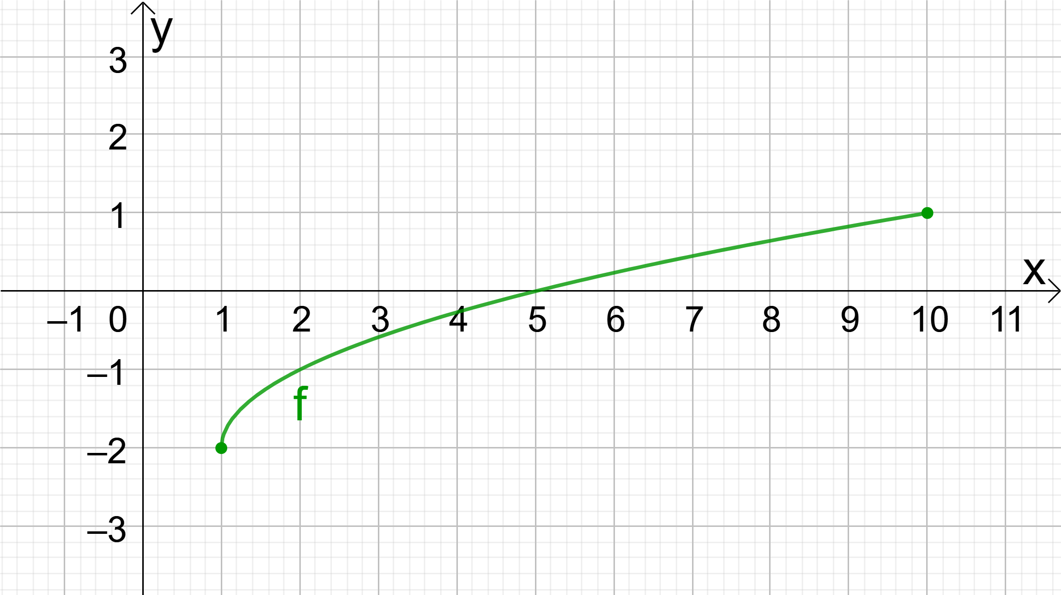  a) Bepaal het bereik en het domein van deze functie. | 4
2) | Stelt de gegeven grafiek een functie voor? Geef uitleg bij je antwoord.  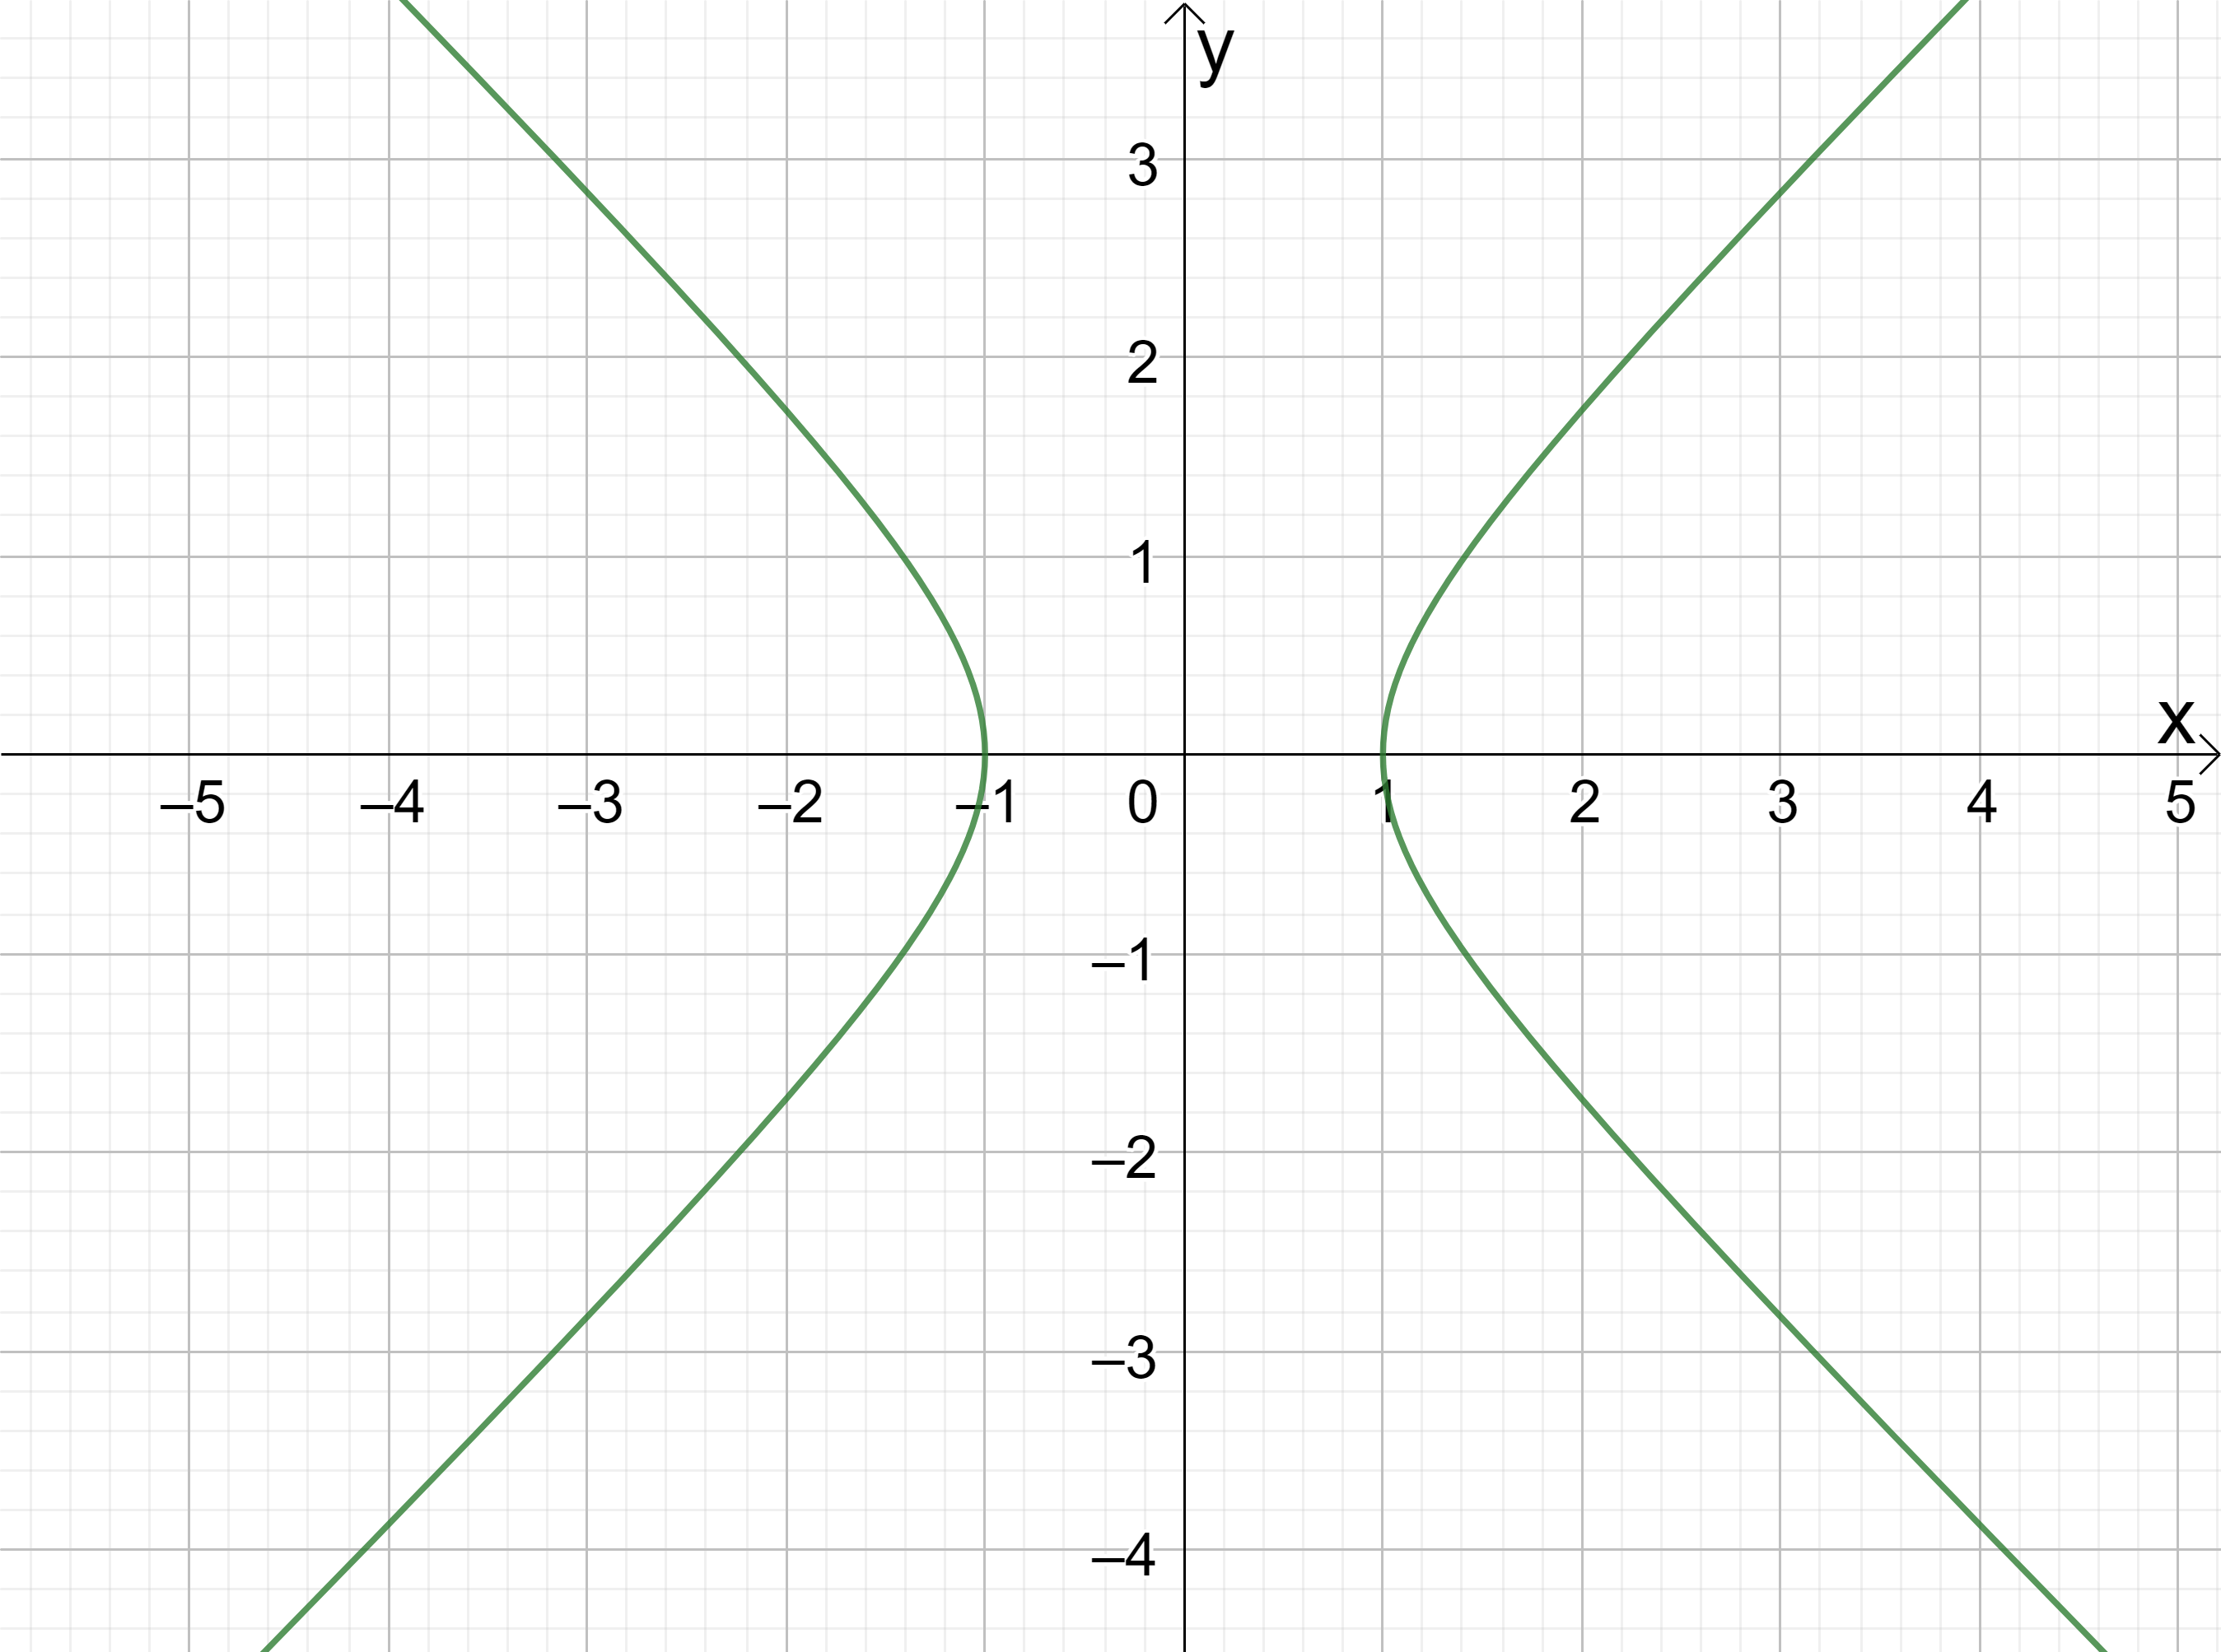 | 3

3) | De grafiek van de functie $f$ is gegeven. De raaklijn$r$ raakt de grafiek van $f$ in het raakpunt A.  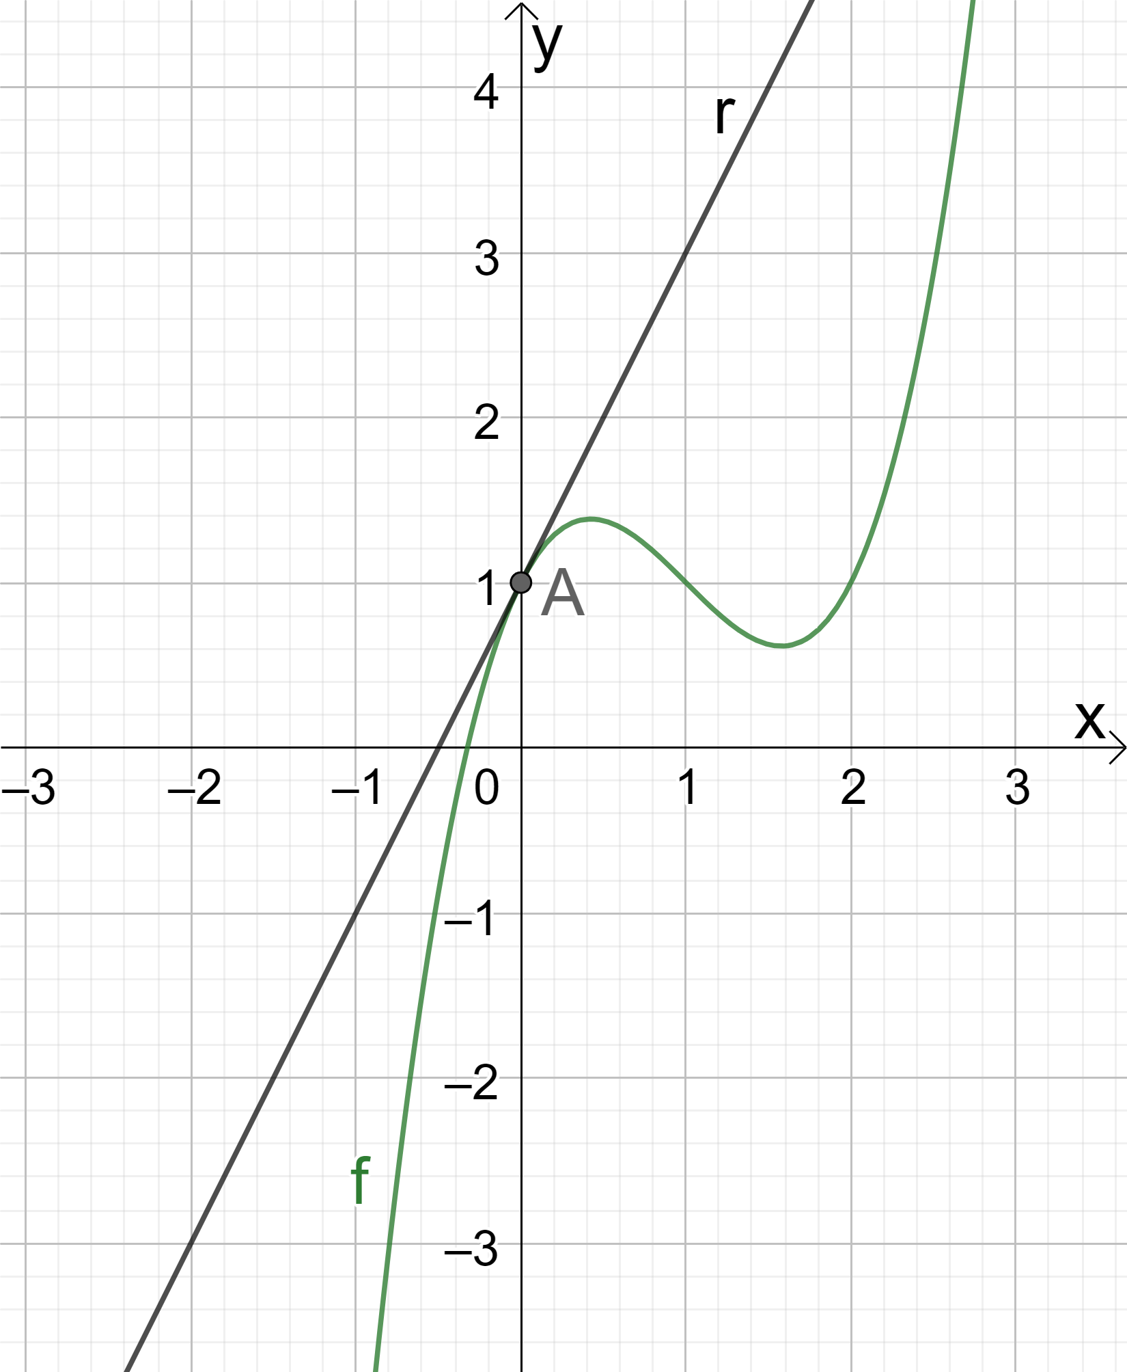  a) Gebruik de informatie in de figuur om de vergelijking op te stellen van de rechte r.  b) Leg uit hoe je aan de hand van de informatie in de figuur $f'(0)$ kan bepalen.  c) Als je weet dat $f\left(x\right)=x^{3}-3x^{2}+2x+1$, bepaal dan de afgeleide functie $f'\left(x\right)$. | 4  4  4

4) | Gegeven is de functie met voorschrift $f\left(x\right)={2x}^{2}-8x+8$.  - Bepaal de coördinaten van het snijpunt van de grafiek van $f\left(x\right)$ met de y-as.  - Bereken $f\left(2\right)$  - Toon aan dat $f^{'}\left(x\right)=4x-8$ .  - Voor welke waarde van x bereikt de functie f(x) een extremum? Is dit extremum hier een maximum of een minimum? Leg uit.  - Stel de vergelijking op van de raaklijn t die door het raakpunt $P\left(1,2\right)$ gaat.  - Het punt A is een punt op de grafiek van f. De raaklijn door het punt A heeft een richtingscoëfficiënt $a=12$.  Bepaal de coördinaten van dit punt A. | 2  2  3  4  5  3
5) | Een trein vertrekt uit een station. De functie $d(t) = 0,25t^{2}$ geeft de afstand (in meter) van een trein tot het station (met de tijd $t$ in seconden).  - Hoe ver van het station bevindt de trein zich na 10 seconden?  - Bepaal de gemiddelde snelheid (in $m/s$) van de trein gedurende de eerste 10 seconden.  - Bepaal de ogenblikkelijke snelheid (in $m/s$) van de trein na 10 seconden.  - Bepaal op welk tijdstip bereikt de trein een ogenblikkelijke snelheid bereikt van $20 m/s$ . | 2  2  4  3
6) | De grafiek van een afgeleide functie $f'(x)$ is gegeven.  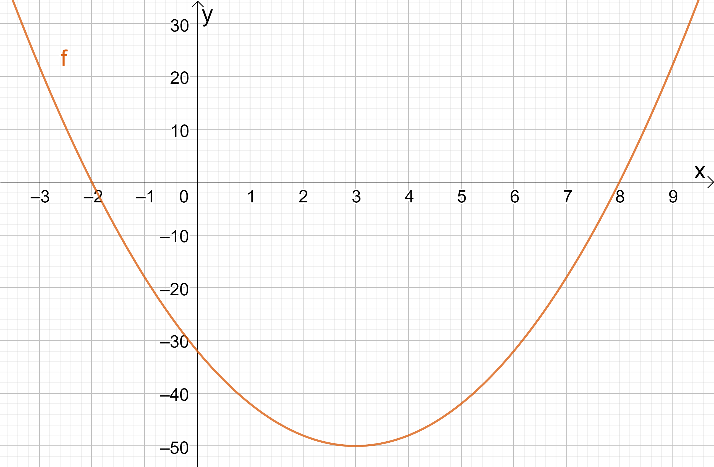  $f ’(x$)  - Voor welke waarden van x is de grafiek van $f(x)$ stijgend?  - Voor welke waarde van x bereikt $f(x)$ een minimum?  - Schets een mogelijke grafiek van $f(x)$ als je weet dat het punt $A(8,0)$ op de grafiek van $f(x)$ ligt. | 3  3  3

7) | De grafiek van een algemene sinusfunctie is gegeven. Het functievoorschrift van de sinusfunctie is van de vorm :  $f\left(x\right)=a\sin\left(b\left(x-c\right)\right)+d$ (met a, b, c en d parameters).  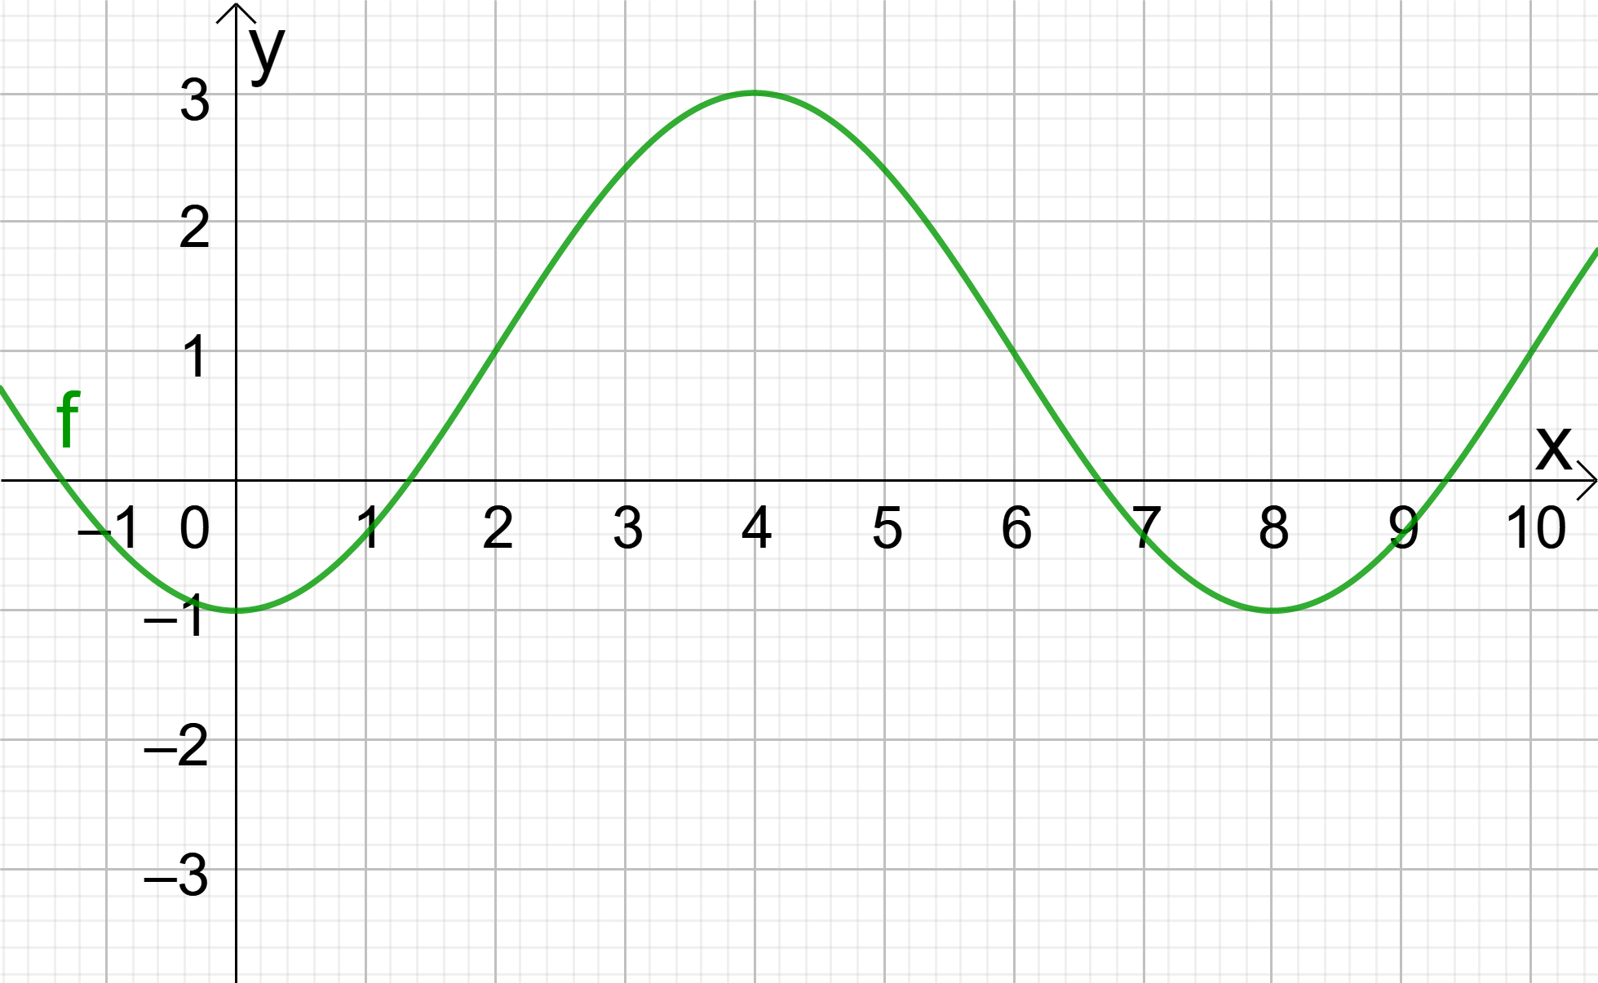  - Bepaal de amplitude van deze algemene sinusfunctie.  - Bepaal de periode van deze algemene sinusfunctie.  - Bepaal alle parameters a,b, c en d. | 2  2  3

